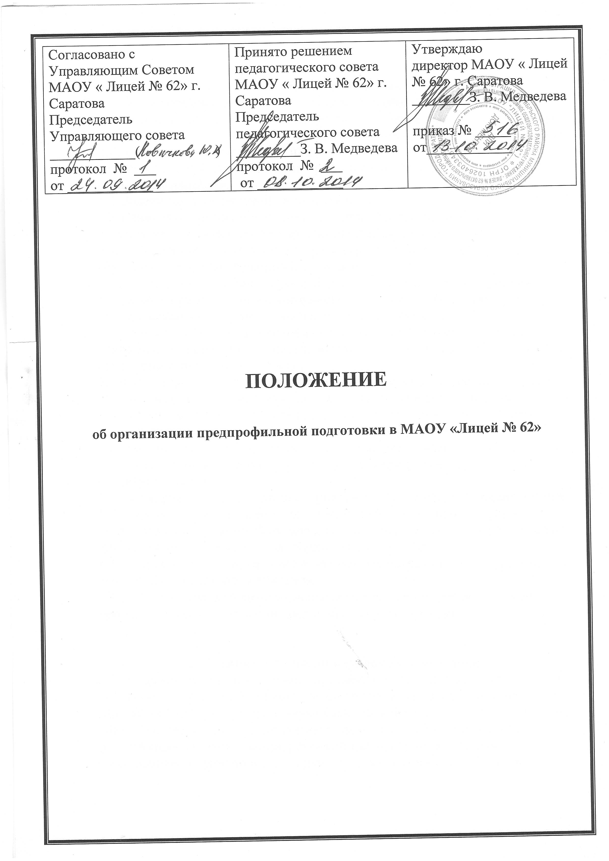
1. Общие положения
1.1. Целью организации предпрофильной подготовки является выявление интересов, проверка возможностей ученика на основе введения элективных курсов, охватывающих основные области знания и позволяющих составить представление о характере той или иной профессии, что обеспечивает создание условий для реализации профильного обучения на третьей ступени образования.
1.2. Задачи предпрофильной подготовки:
1.2.1.выявлять интересы и склонности, способности школьников и формировать практический опыт в различных сферах познавательной и профессиональной деятельности, ориентированный на выбор профиля обучения на третьей ступени образования;
1.2.2.оказывать психолого-педагогическую поддержку в приобретении учащимися представлений о жизненных, социальных ценностях, в том числе, связанных с профессиональным становлением;
1.2.3 развивать спектр познавательных и профессиональных интересов, ключевых компетенций учащихся, обеспечивающих успешность в будущей профессиональной деятельности;
1.2.4. формировать способности принимать адекватное решение о выборе дальнейшего направления образования, пути получения профессии.
1.3. Предпрофильная подготовка представляет собой систему комплексной подготовки учащихся к жизненно важному выбору, состоящую из информационной работы, курса психолого-педагогического сопровождения и ориентационных курсов, соответствующих профильным предметам различных профилей.
1.4. Предпрофильная подготовка строится на основе следующих принципов:
1.4.1.равного доступа различных категорий учащихся и родителей к получению информации об образовательных возможностях территориально доступной им муниципальной образовательной сети;
1.4.2. открытого обсуждения образовательных ситуаций, затрудняющих свободу выбора профиля обучения;
1.4.3.психологической комфортности всех участников образовательного процесса при осуществлении предпрофильной подготовки.

2. Организация предпрофильной подготовки.
2.1.Организация образовательного процесса в 8-х и 9-х классах строится на основе регионального базисного учебного плана, утвержденного приказом Министерства образования и науки Саратовской области от 06.12.2004 г. № 1089 «Об утверждении регионального базисного учебного плана для образовательных учреждений, реализующих программы общего образования», с дополнениями и изменениями, которые вносятся при переходе на федеральный государственный образовательный стандарт основного общего образования.
2.2. Предпрофильная подготовка организуется в параллели 8-х и 9-х классов в соответствии с рекомендациями Министерства образования и науки Саратовской области от 27.12.2005г. № 7214, реализуя модель «мягкого» погружения в профиль для инновационных ОУ, организующих раннюю профилизацию учащихся.
2.3. Предпрофильная подготовка организуется по приказу директора лицея с начала учебного года. Приказом директора утверждаются обязанности заместителя директора, курирующего данное направление работы, классных воспитателей 8-х и 9-х классов по данному направлению, педагога-психолога. Приказом распределяются обязанности и нагрузка по организации информационной, профориентационной работы с учащимися, нагрузка по ведению ориентационных и предметных элективных курсов.
2.4. Базовый минимальный объем предпрофильной подготовки равен 100 учебным часам в год, что в среднем составляет 3 учебных часа в неделю. Эти 100 учебных часов распределяются на предпрофильную подготовку следующим образом:
в 8-х классах
- 2 учебных часа в неделю (примерно 65-70 учебных часов в год) отводится на специально организованные, краткосрочные ориентационные курсы;
- 1 учебный час в неделю (примерно 30-35 учебных часов в год) отводится на курс психолого-педагогического сопровождения и профильной ориентации.
в 9-х классах
- 3 учебных часа в неделю (примерно 100 учебных часов в год) отводится на преподавание предметных элективных курсов по выбору учащихся.
2.5. Предпрофильная подготовка реализуется в рамках полной 6-дневной учебной недели. Элективные курсы включаются в учебное расписание пятыми и шестыми уроками. Учащиеся 8-х классов изучают в течение четверти 2 ориентационных курса, соответствующих одному из профилей лицея. Таким образом, в течение учебного года каждый учащийся изучает 8 различных ориентационных курсов, соответствующих основным профилям лицея: социально-гуманитарному, физико-математическому, медико-биологическому, социально-экономическому. Учащиеся 9-х классов изучают 3 предметных курса по выбору в течение всего учебного года или полугодия. С целью повышения эффективности изучения элективных курсов и подготовки учащихся к итоговой аттестации по выбранным предметам, соответствующим определенному профилю, возможно комплектование 9-х классов по предварительному самоопределению учащихся на основании заявления родителей и накопительной оценки «портфолио» по итогам 8-го класса
2.6. Информационная работа с учащимися организуется в рамках внеклассной профориентационной работы, проводимой классными воспитателями 8-х и 9-х классов. Эта работа отражается в планах воспитательной работы на текущий учебный год, проводится во внеучебное время и находится под контролем заместителя директора по воспитательной работе.
2.7. Курс психолого-педагогического сопровождения предпрофильной подготовки проводится в рамках образовательного предмета «Мой выбор» и включается в рамках регионального компонента в инвариантную часть учебного плана в размере 1 часа в неделю. Занятия по этому курсу включаются в расписание уроков и проводятся психологом лицея.
2.8.В качестве программ ориентационных и предметных элективных курсов и курсов психолого-педагогического сопровождения используются не только программы, рекомендованные Министерством образования РФ и Саратовской области, но и авторские, разработанные педагогами лицея. Авторские программы проходят независимую экспертизу, осуществляемую городским экспертным советом, и утверждаются на заседании соответствующего научно- методического объединения лицея.
2.9.В целях более активного применения проектных и исследовательских форм и методов работы, при организации ориентационных и предметных элективных курсов классы делятся на подгруппы.

3.Права и обязанности участников предпрофильной подготовки.
3.1.Учащийся имеет право:
3.1.1.Посещать элективные курсы предпрофильной подготовки в других образовательных учреждениях г. Саратова.
3.1.2.Обучаться дистанционно в образовательных учреждениях других регионов РФ с предоставлением по окончании курса соответствующего сертификата о получении предпрофильной подготовки в определенной области знания.
3.1.3.Быть зачисленным в 10-й профильный класс при положительных результатах изучения соответствующих ориентационных и предметных элективных курсов и сдачи экзаменов за курс основной общей школы по профильным предметам.
3.2.Учащийся обязан:
3.2.1.Посещать элективные курсы и выполнять все задания педагогов, предусмотренные программами этих курсов.
3.2.2.Участвовать в профориентационных мероприятиях, организуемых в рамках информационной работы классным воспитателем.
3.2.3.Содействовать работе психолога на занятиях курса психолого-педагогического сопровождения с целью выявления объективных причин для осуществления выбора в пользу того или иного профиля в старшей школе.
3.3. МАОУ «Лицей № 62» в лице администрации имеет право:
3.3.1.Вносить изменения и дополнения в настоящее положение в порядке, установленном законодательством РФ.
3.3.2. Формировать учебный план для 8-х и 9-х классов на основе регионального базисного учебного плана по согласованию с учредителем.
3.3.3. Осуществлять подбор наиболее квалифицированных педагогов и классных воспитателей для организации образовательного процесса и предпрофильной подготовки в 8-х и 9-х классах.
3.4. МАОУ «Лицей № 62» в лице администрации обязано:
3.4.1. Осуществлять управление предпрофильной подготовкой в соответствии с Уставом, Правилами внутреннего трудового распорядка и учебным планом лицея.
3.4.2. При составлении учебного расписания для организации предпрофильной подготовки руководствоваться правилами и нормативами СанПиН 2.4.2. 2821-10 (постановление главного государственного санитарного врача РФ от 29.12.2010 № 189, зарегистрировано в Минюсте России 03.03.2011 г. рег. номер 19993).
3.5.Родители (законные представители) учащихся имеют право:
3.5.1. Знакомиться с Уставом лицея, настоящим положением и иными документами, регламентирующими деятельность лицея при организации предпрофильной подготовки.
3.5.2. Знакомиться с содержанием работы, видами занятий и формами контроля со стороны учителей - предметников и администрации.
3.6.Родители (законные представители) учащихся обязаны:
3.6.1. Посещать родительские собрания общешкольного и классного уровней в течение всего учебного года, во время которого осуществляется предпрофильная подготовка.
3.6.2. Участвовать в анкетированиях, проводимых администрацией лицея, психологом и классным воспитателем.

4.Порядок оценивания результативности предпрофильной подготовки.
4.1. Главным результатом предпрофильной подготовки является готовность учащихся к выбору того или иного профиля. Критериями готовности учащихся к выбору профиля могут выступать:
выраженность ценностных ориентаций, связанных с профилем обучения и соответствующими ему направлениями послешкольного образования;
информационная подготовленность в отношении значимости профильного обучения для дальнейшего продолжения образования;
наличие опыта приложения усилий по освоению образовательного материала, компетенций, востребованных в профильном обучении;
результаты прохождения учащимися этапов профильной ориентации.
Наличие этих критериев определяется с помощью психолого - педагогической диагностики, мониторинга образовательных потребностей учащихся в течение всего учебного года.
4.2. Образовательные результаты изучения ориентационных и предметных курсов могут быть выявлены в рамках следующих форм контроля:
текущий контроль (беседы с учащимися по изучаемым темам, проблемам; рецензирование сообщений учащихся и т.д.);
тематический контроль (тестовые задания и тематические зачеты);
зачетный практикум (описание и практическое выполнение обязательных практических заданий, связанных с изучением прикладного аспекта курса);
обобщающий (итоговый) контроль в форме презентации личных достижений, полученных в результате образовательной деятельности (самостоятельно подготовленных справок, устных и письменных докладов и сообщений, рефератов, защита проектов).
4.3.Оценка по результатам предпрофильной подготовки в целом является описательной и качественной. При оценке результата предпрофильной подготовки используется портфолио, как совокупность сертифицированных индивидуальных учебных достижений учащегося. Итоговые отметки по результатам освоения ориентационных и предметных курсов выставляются в форме баллов в итоговую ведомость портфолио учащегося.
4.4.Итоговая оценка по результатам предпрофильной подготовки доводится до сведения учащегося в конце учебного года в форме рекомендаций по выбору того или иного профиля и учреждения для дальнейшего обучения.

5. Финансовое обеспечение.
5.1.Финансирование предпрофильной подготовки осуществляется в порядке, установленном Федеральным законом «Об образовании в Российской Федерации», штатным расписанием и учебным планом лицея. Основным источником финансирования являются бюджетные ассигнования, выделяемые учредителем.
5.2.Ставки преподавателей, ведущих предпрофильную подготовку, могут быть повышены на 15% в пределах выделенных бюджетных средств.

